NÁZEV ŠKOLY: | Masarykova základní škola a mateřská škola Melč, okres Opava, příspěvková organizace
ČÍSLO PROJEKTU: | CZ.1.07/1.4.00/21.2623
AUTOR: | Mgr. Vladimír Rychlý
NÁZEV: | VY_32_Inovace_Dějepis_1
ČÍSLO DUM: | 16
TÉMA: | Pracovní list „Svět po 2. světové válce“
ROČNÍK: | 9.
OBDOBÍ REALIZACE: | 4/2012
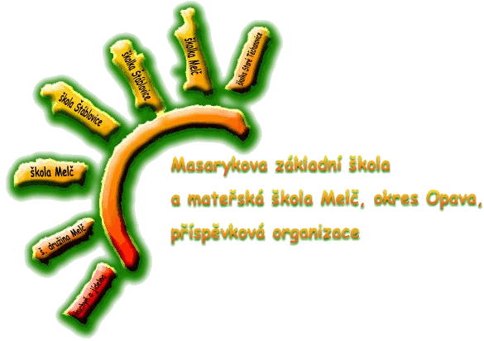
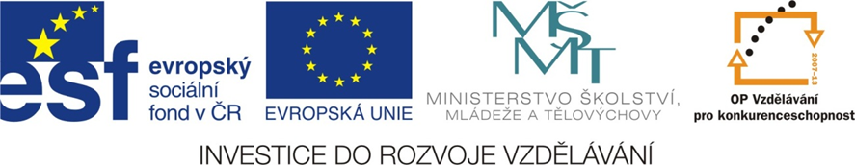
Anotace: Pracovní list, ve kterém žák pomocí učebnice, případně i jiného textu, sám zjistí důležité pojmy z období po skončení 2. světové války a rozdělení světa na východní a západní blok. Součástí je opakovací křížovka s pojmy z 2. světové války. Text byl vypracován pro učebnici Dějepis, Novověk, moderní dějiny, nakladatelství Nová škola, 2010, ale je použitelný i pro jiné zdroje.
1
2
3
4
5
6
7
8
9
10
11
12
13
14
15
16
17
Legenda
- město v SSSR, kde byla svedena rozhodující bitva na východní frontě
- rozhodující zbraní v Pacifiku byly ……………. lodě
- americká námořní základna, jejímž napadením začala válka v Pacifiku
- oblast ve Francii, kde byla otevřena 2 fronta v Evropě
- město v Čechách, kde byli soustřeďování čeští Židé
- název pro zbytek území ČSR po březnu 1939
- název německé tajné policie
- stát, který se ubránil Německu v letecké bitvě
- 2. sv. válka začala napadením ……
- japonské město, na které byla svržena atomová bomba
- město v SSSR, které bylo skoro 3 roky obklíčeno Němci
- ostrov v Pacifiku, u kterého byla svedena rozhodující bitva války v Pacifiku
- stát, který Německo napadlo po Polsku
- vůdce německého národa
- národ, který chtěli Němci vyhladit
- československý prezident v období války
- hlavní protivník USA v Pacifiku

Zakroužkuj státy, které označujeme jako Velkou trojku:
SSSR, Německo, USA, Velká Británie, Španělsko, Japonsko, Itálie
Na kolik okupačních pásem bylo rozděleno Německo?

Porovnejte mapy před a po 2. světové válce – hranice kterých 3 států se nejvíce posunuly? Který stát byl nedlouho po válce rozdělen na 2 státy?

Jaké mělo být hlavní poslání OSN? Jak se nazývala podobná organizace, která vznikla po 1. sv. válce?

Opravte:
Proces s hlavními válečnými zločinci probíhal v Berlíně.
Ve státech jihovýchodní a střední Evropy byla po válce za přispění SSSR obnovena demokracie.
Evropu rozdělila takzvaná „železná klec“.
Komunistické státy chtěly spolupracovat s kapitalistickými státy.

Podle mapy vypište do jednoho řádku 10 států západního demokratického bloku a do druhého 7 států východního bloku.

Čeho se týkal Marshallův plán?

Co byla studená válka? Od kdy do kdy trvala? Které dva státy v ní měly rozhodující slovo?

Řešení křížovky:
1 |  |  |  |  |  |  |  | S | T | A | L | I | N | G | R | A | D
2 |  |  |  |  |  |  |  | L | E | T | A | D | L | O | V | É
3 |  |  |  |  |  |  |  |  | P | E | A | R | L | H | A | R | B | O | R
4 |  |  |  |  |  |  |  |  |  | N | O | R | M | A | N | D | I | E
5 |  |  |  |  |  |  |  |  |  | T | E | R | E | Z | Í | N
6 | P | R | O | T | E | K | T | O | R | Á | T
7 |  |  |  |  |  |  | G | E | S | T | A | P | O
8 |  |  |  |  |  |  |  |  | A | N | G | L | I | E
9 |  |  |  |  | P | O | L | S | K | A
10 |  |  |  |  |  |  |  |  |  | H | I | R | O | Š | I | M | A
11 |  |  |  |  |  |  |  |  | L | E | N | I | N | G | R | A | D
12 |  |  |  |  | M | I | D | W | A | Y
13 |  |  |  |  |  |  |  |  |  | D | Á | N | S | K | O
14 |  |  |  |  | H | I | T | L | E | R
15 |  |  |  |  |  |  |  |  | Ž | I | D | É
16 |  |  |  |  |  |  |  | H | Á | CH | A
17 |  |  |  |  |  |  |  |  | J | A | P | O | N | S | K | O

Literatura:
Zpracováno pro: ČAPKA, František. Dějepis: Novověk, moderní dějiny. Brno: Nová škola, 2010. ISBN 978-80-7289-185-6.

